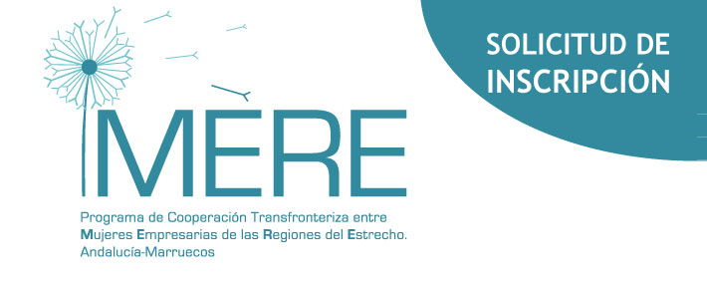

Taller 1: ADAPTACIÓN DE LA GESTIÓN EMPRESARIAL EN TIEMPOS DE CRISIS
Lugar de celebración: |  | CEUTA
Fecha del taller: |  | Del 14 al 15 de noviembre de 2013 y del 28 al 29 de noviembre de 2013
Datos Personales
Nombre:
Apellidos:
DNI: |  |  | Teléfono:
Email:
Nombre de empresa:
Sector:

De conformidad con la Ley Orgánica 15/1999 de 13 de diciembre, de Protección de Datos de Carácter Personal, Fundación Tres Culturas del Mediterráneo le informa de que sus datos personales aportados en el presente formulario serán incorporados a un fichero automatizado titularidad de esta sociedad con la finalidad de enviarle información relacionada con nuestras actividades y novedades.

De conformidad con la Ley Orgánica 15/1999 de 13 de diciembre, de Protección de Datos de Carácter Personal, Fundación Tres Culturas del Mediterráneo le informa de que sus datos personales aportados en el presente formulario serán incorporados a un fichero automatizado titularidad de esta sociedad con la finalidad de enviarle información relacionada con nuestras actividades y novedades.
Asimismo, le informamos de la posibilidad de ejercitar los derechos de acceso, rectificación, cancelación y oposición, meditante petición escrita dirigida a las siguientes direcciones de correo electrónico:

ceutataller5@tresculturas.org

